**服务部署**

目前已经在学生服务器上部署了该项目，调试之后没有问题，可以安心使用，操作如下：

1. 打开TeamViewer，连接服务器

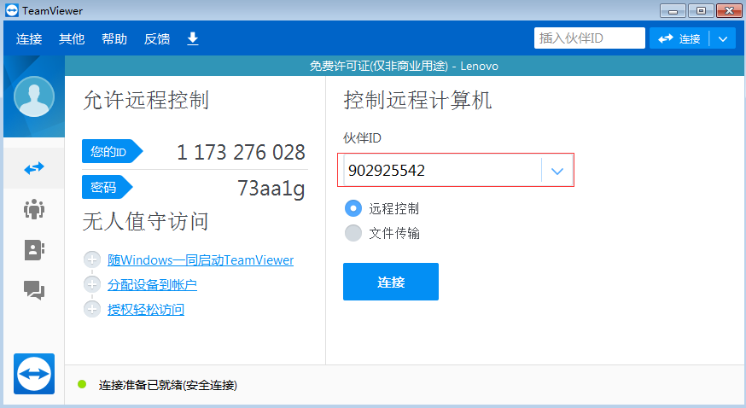

图中红线圈中的是teamviewer给电脑生成的唯一标识 连接时需要填写服务器端随机生成的密码 该密码在服务器每次开关机之后都会改变 这里只能联系董老师帮忙看一下或早上自己亲自来看了

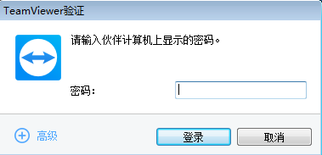

输入密码 登陆成功后已经远程控制了服务器的界面

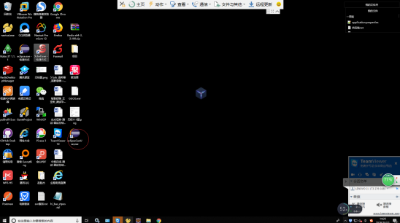

注意 电脑如果处于待机状态会自动锁定 开机密码 123456<>

另外服务器现在的IP是192.168.20.41，不过还得调整，后期联系技术人员解决

打开eclipseCanUse.exe 找到图中被红线圈中的eclipse图标 eclipseCanUse.exe双击打开，启动eclipse 该eclipse有且只有一个工作空间

D：/WorkSpace1 启动成功后直接在server里启动就可以了 因为是从SVN上下载下来最新版本 所以用了新名字 HXHT（嗨行后台）不过访问时还是访问IP:端口号/GGCX就可以了



启动成功

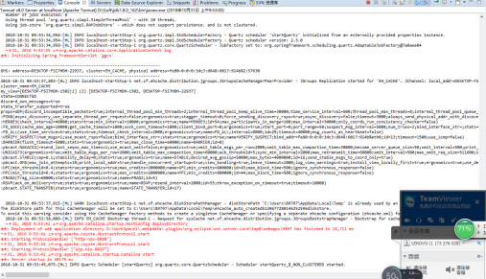

相关数据库redis和postgresql在服务中均已设为开机自动启动





Tomcat位于D：/Soft/apache-tomcat-8.0.46

Posgresql位于D：/Postgre)

Redis位于E：/Redis

Eclipse位于E：/eclipse